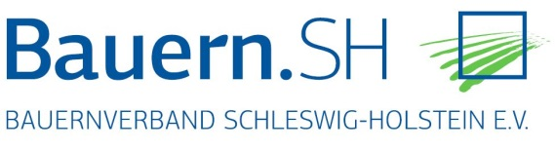

Rendsburg, 04.08.2016

Maisanbau-Fläche in Schleswig-Holstein geht weiter zurück

Die Maisanbau-Fläche in Schleswig-Holstein geht nun schon im fünften Jahr in Folge zurück. Dies teilte das statistische Bundesamt jüngst mit.

Auf rund 164.400 Hektar wird in Schleswig-Holstein Mais angebaut, das ist eine Abnahme zum Vorjahreszeitraum von etwa 2 Prozent.
Damit wächst Mais auf rund 17 Prozent der landwirtschaftlichen Nutzfläche.

Von 1 ha Mais können entweder 19.000 kg Milch, 2.000 kg Bullenfleisch, 3.500 kg Schweinefleisch oder 81.000 Eier erzeugt werden.
1 ha Mais produziert zudem so viel Sauerstoff, wie fünfzig bis sechzig Menschen im Jahr verbrauchen.

Mais ist eine Pflanze mit geringen Ansprüchen. Als sogenannte C4-Pflanze nutzt sie die Sonnenenergie effektiver als andere Kulturpflanzen. Die Pflanze verfügt über ein höheres CO₂- Aufnahmevermögen und kann deshalb bei höheren Temperaturen mehr Trockenmasse produzieren.
Auch Pflanzenschutzmittel benötigt der Mais nur bis zum Schließen der Reihen.

In Schleswig-Holstein kann aus klimatischen Gründen kein Körnermais für die menschliche Ernährung erzeugt werden. So wird der Mais als Futtermittel und zur Produktion von Biogas verwendet.

Seit seiner Gründung am 12. Februar 1947 ist der Bauernverband die Interessenvertretung von Landwirtschaft und ländlichem Raum in Schleswig-Holstein. Aufgabe des Verbandes ist es, landwirtschaftliche Anliegen auf allen Ebenen einzubringen und durchzusetzen. Nicht nur in der Agrarpolitik, sondern auch in der Wirtschafts-, Rechts-, Sozial- und Umweltpolitik vertritt der Verband die Interessen seiner Mitglieder.
Weitere Informationen: Dr. Kirsten Hess: 04331/12 77 -21 oder 0151/20538459

